## HTML基本语法

## 目录

第一章 HTML总览 7

1、HTML 基本文档 7

2、基本标签（Basic Tags） 8

3、文本格式化（Formatting） 8

4、链接（Links） 8

5、图片（Images） 9

6、样式/区块（Styles/Sections） 9

7、无序列表 9

8、有序列表 9

9、定义列表 9

10、表格（Tables） 9

11、框架（Iframe） 10

12、表单（Forms） 10

13、实体（Entities） 10

第二章 HTML介绍 10

1.HTML 简介 10

（1） 什么是HTML? 11

（2）HTML 标签 11

第三章 HTML 基本语法 11

1、HTML 图像 11

2、换行符br 12

3、HTML 标签对大小写不敏感 12

4、HTML 属性 12

5、html标题 12

6、HTML 注释 13

7、HTML 与 XHTML 之间的差异 13

8、HTML5 <progress> 标签 13

9、HTML 文本格式化 13

10、HTML 的各种标签 14

（1）文本格式化标签 14

（2）HTML "计算机输出" 标签 14

（3）HTML 引文, 引用, 及标签定义 14

11、HTML 链接- id 属性 15

12、链接HTML 15

（1）创建图片链接: 15

（2）无边框的图片链接: 15

（3）没有下划线的链接 15

（4）跳出框架 15

（5）锚点链接：定位到页面中的任意位置 16

13、HTML <head> 16

第四章 HTML样式实例 17

1、 背景颜色 17

2、字体, 字体颜色 ，字体大小 17

3、文本对齐方式 17

4、内部样式表 17

5、外部样式表 18

第五章 HTML <label> 标签 18

第六章 HTML 图像 19

1、图像标签（ <img>）和源属性（Src） 19

2、HTML 图像- Alt属性 20

3、HTML 图像- 设置图像的高度与宽度 20

6、 图片标签的相对路径 20

(1) 相对路径 20

(2) 绝对路径 20

第七章HTML表格 20

1、表格简介 21

2、表格属性 21

3、HTML 表格表头 22

4、HTML 表格标签 22

（1）没有边框的表格 22

（2）垂直标题 22

（3）单元格间距 23

（4）带标题的表格 23

（5）跨列或跨行的表格 23

（6） 合并单元格 24

第八章 HTML列表 24

1、HTML无序列表 24

2、HTML 有序列表 25

3、HTML 自定义列表 25

4、 HTML 列表标签 25

6、不同类型的有序列表示例 26

7、嵌套列表：缩进格式，可以嵌套多个ul 26

第九章 HTML的<div> 和<span> 27

1、HTML 区块元素 27

2、HTML的内联元素 27

3、HTML <div> 元素 27

4、HTML <span> 元素 27

第十章 HTML表单和输入 27

1、表单简介 27

2、 HTML 表单 - 输入元素 28

（1）input的控件与属性 28

3、HTML表单--输入类型 29

（1） 文本域（Text Fields） 29

（2） 密码字段 29

（3） 单选按钮（Radio Buttons） 30

（4） 复选框（Checkboxes） 30

（5） 提交按钮(Submit) 30

（6） 下拉列表 30

（7）创建按钮 31

第十一章 HTML框架 31

1、iframe 语法 31

2、iframe - 设置高度与宽度 31

3、iframe - 移除边框 ...............................................................................................................31

4、使用 iframe 来显示目标链接页面 32

第十二章 HTML颜色、脚本与实体字符 32

1、HTML颜色 32

2、HTML 脚本 32

（1）HTML <script> 标签 32

（2）HTML<noscript> 标签 33

3、HTML 字符实体 33

（1）HTML 实体 33

（2）不间断空格 33

（3）结合音标符 33

（4）HTML字符字体 34

第十三章 HTML统一资源定位器 34

1、URL定义 34

2、常见的 URL Scheme 35

3、URL 字符编码 35

4、HTML 速查列表 35

5、HTML框架 35

第十四章 HTML5的简介 35

1、什么是 HTML5? 35

2、<canvas> 新元素 36

3、新多媒体元素 36

4、新表单元素 36

5、新的语义和结构元素 36

第十五章 HTML5 Canvas 37

1、什么是 canvas? 38

2、创建一个画布（Canvas） 38

3、使用 JavaScript 来绘制图像 38

4、Canvas 坐标 38

5、Canvas - 路径 38

6、Canvas - 文本 39

7、Canvas - 渐变 39

第十六章 HTML5 SVG 40

1、什么是SVG？ 40

2、SVG优势 40

3、SVG 圆形 41

4、SVG 与 Canvas两者间的区别 41

第十七章 HTML5 拖放和地理定位 41

1、拖放介绍 41

（1）定义 41

（2）设置元素为可拖放 42

（3）拖动什么 - ondragstart 和 setData() 42

（4）放到何处 - ondragover 42

（5）进行放置 - ondrop 42

2、HTML5 Geolocation（地理定位） 42

第十八章 HTML5 Video(视频) 43

1、HTML5 (视频)- 如何工作 43

2、视频格式与浏览器的支持 43

3、HTML5 <video> - 使用 DOM 进行控制 44

第十九章 HTML5 Audio(音频) 45

HTML5 Audio - 如何工作 45

第二十章 HTML5 新Input 类型 45

1、Input 类型: color 45

2、Input 类型: date 46

3、Input 类型: datetime 46

4、Input 类型: datetime-local 46

5、Input 类型: email 46

6、Input 类型: month 47

7、Input 类型: number 47

8、Input 类型: range 47

9、Input 类型: search 48

10、Input 类型: tel 48

11、Input 类型: time 48

12、Input 类型: url 48

13、Input 类型: week 48

第二十一章 HTML5 表单元素 48

1、HTML5 <datalist> 元素 49

2、HTML5 <keygen> 元素 49

3、HTML5 <output> 元素 49

4、HTML5 表单属性 50

第二十二章 HTML5 语义元素 50

1、HTML5 <section> 元素 50

2、HTML5 <article> 元素 50

3、HTML5 <nav> 元素 50

4、HTML5 <aside> 元素 50

5、HTML5 <footer> 元素 51

6、HTML5 <figure> 和 <figcaption> 元素 51

第二十三章HTML5 Web 存储 52

1、localStorage 和 sessionStorage  52

2、localStorage 对象 52

3、sessionStorage 对象 52

第二十四章 HTML5 Web SQL 数据库 52

1、核心方法 52

2、打开数据库 52

3、执行查询操作 52

4、插入数据 53

第二十五章 HTML5 WebSocket 53

## **第一章 HTML总览**

## **1、HTML 基本文档**

<!DOCTYPE html>

<html>

<head>

<title>文档标题</title>

</head>

<body> 可见文本... </body>

</html>

## **2、基本标签（Basic Tags）**

<h1>最大的标题</h1>

<h2> . . . </h2>

<h3> . . . </h3>

<h4> . . . </h4>

<h5> . . . </h5>

<h6>最小的标题</h6>

<p>这是一个段落。</p> <br> （换行） <hr> （水平线） <!-- 这是注释 -->

## **3、文本格式化（Formatting）**

<b>粗体文本</b>

<code>计算机代码</code>

<em>强调文本</em>

<i>斜体文本</i>

<kbd>键盘输入</kbd>

<pre>预格式化文本</pre>

<small>更小的文本</small>

<strong>重要的文本</strong>

<abbr> （缩写）

<address> （联系信息）

<bdo> （文字方向）

<blockquote> （从另一个源引用的部分）

<cite> （工作的名称）

<del> （删除的文本）

<ins> （插入的文本）

<sub> （下标文本）

<sup> （上标文本）

## **4、链接（Links）**

普通的链接：

<a href="http://www.example.com/">链接文本</a>

图像链接： <a href="http://www.exle.com/"><img src="URL" alt="替换文本"></a>

邮件链接： <a href="mailto:webmaster@example.com">发送e-mail</a>

书签： <a id="tips">提示部分</a> <a href="#tips">跳到提示部分</a>

## **5、图片（Images）**

<img loading="lazy" src="URL" alt="替换文本" height="42" width="42">

## **6、样式/区块（Styles/Sections）**

<style type="text/css">

h1 {color:red;}

p {color:blue;}

</style>

<div>文档中的块级元素</div>

<span>文档中的内联元素</span>

## **7、无序列表**

<ul>

<li>项目</li>

<li>项目</li>

</ul>

## **8、有序列表**

<ol>

<li>第一项</li>

<li>第二项</li>

</ol>

## **9、定义列表**

<dl>

<dt>项目 1</dt>

<dd>描述项目 1</dd>

<dt>项目 2</dt>

<dd>描述项目 2</dd>

</dl>

## **10、表格（Tables）**

<table> <tr>

<th>表格标题</th>

<th>表格标题</th>

</tr>

<tr>

<td>表格数据</td>

<td>表格数据</td>

</tr> </table>

## **11、框架（Iframe）**

<iframe src="demo_iframe.htm"></iframe>

## **12、表单（Forms）**

<form action="demo_form.php" method="post/get">

<input type="text" name="email" size="40" maxlength="50">

<input type="password"> <input type="checkbox" checked="checked">

<input type="radio" checked="checked"> <input type="submit" value="Send"><input type="reset"> <input type="hidden">

<select>

<option>苹果</option>

<option selected="selected">香蕉</option>

<option>樱桃</option>

</select> <textarea name="comment" rows="60" cols="20"></textarea>

</form>

## **13、实体（Entities）**

&lt; 等同于 <

&gt; 等同于 >

&#169; 等同于 ©

## **第二章 HTML介绍**

# 1.HTML 简介

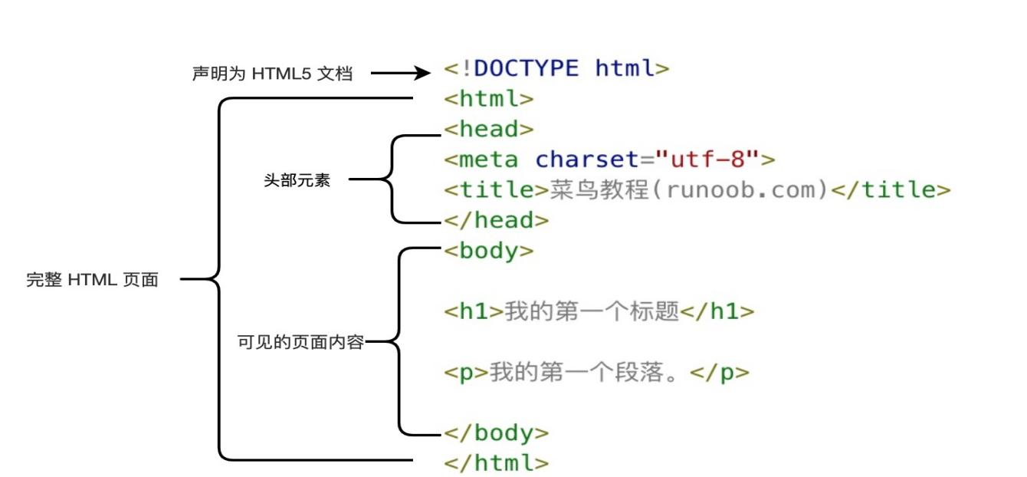

对于中文网页需要使用 <meta charset="utf-8"> 声明编码，否则会出现乱码。有些浏览器(如 360 浏览器)会设置 GBK 为默认编码，则你需要设置为 <meta charset="gbk">。

<body> 元素包含了可见的页面内容。<head> 元素包含了文档的元（meta）数据，如 <meta charset="utf-8"> 定义网页编码格式为 utf-8。

<!DOCTYPE>声明有助于浏览器中正确显示网页.网络上有很多不同的文件，如果能够正确声明HTML的版本，浏览器就能正确显示网页内容。doctype 声明是不区分大小写的，以下方式均可：

1. **什么是HTML?**

HTML 是用来描述网页的一种语言，指的是超文本标记语言

HTML 不是一种编程语言，而是一种标记语言，标记语言是一套标记标签

HTML 使用标记标签来描述网页

HTML 文档包含了HTML 标签及文本内容

HTML文档也叫做 web 页面

**（2）HTML 标签**

HTML 标记标签通常被称为 HTML 标签 (HTML tag)。

HTML 标签是由标签是开始标签，第二个标签是结束标签

开始和结束标签也被称为开放标签和闭合标签

## **第三章 HTML 基本语法**

# 1、HTML 图像

HTML 图像是通过标签 <img> 来定义的.

实例:

<img src="1.jpg" width="150" height="100" />

PS：路径可以为桌面，可以为直接图片名称。

# 2、换行符br

<br> 就是没有关闭标签的空元素（<br> 标签定义换行）。在开始标签中添加斜杠，比如 <br />，是关闭空元素的正确方法，HTML、XHTML 和 XML 都接受这种方式。即使 <br> 在所有浏览器中都是有效的，但使用 <br /> 其实是更长远的保障。

# 3、HTML 标签对大小写不敏感

<P> 等同于 <p>。许多网站都使用大写的 HTML 标签。菜鸟教程使用的是小写标签。

# 4、HTML 属性

## HTML 元素可以设置属性;属性可以在元素中添加附加信息；属性一般描述于开始标签；属性总是以名称/值对的形式出现，比如：name="value"。[其他标准属性参考表](https://kdocs.cn/l/ceuPit5abKcY)

|  |  |
| --- | --- |
| **属性** | **描述** |
| [accesskey](https://m.runoob.com/tags/att-global-accesskey.html" \o "HTML Global accesskey 属性) | 设置访问元素的键盘快捷键。 |
| [class](https://m.runoob.com/tags/att-global-class.html" \o "HTML Global class 属性) | 规定元素的类名（classname） |
| [contenteditable](https://m.runoob.com/tags/att-global-contenteditable.html" \o "HTML Global contenteditable 属性) | 规定是否可编辑元素的内容。 |
| [contextmenu](https://m.runoob.com/tags/att-global-contextmenu.html" \o "HTML contextmenu 属性) | 指定一个元素的上下文菜单。当用户右击该元素，出现上下文菜单 |
| [data-*](https://m.runoob.com/tags/att-global-data.html) | 用于存储页面的自定义数据 |
| [dir](https://m.runoob.com/tags/att-global-dir.html" \o "HTML dir 属性) | 设置元素中内容的文本方向。 |
| [draggable](https://m.runoob.com/tags/att-global-draggable.html" \o "HTML draggable 属性) | 指定某个元素是否可以拖动 |
| [dropzone](https://m.runoob.com/tags/att-global-dropzone.html" \o "HTML dropzone 属性) | 指定是否将数据复制，移动，或链接，或删除 |
| [hidden](https://m.runoob.com/tags/att-global-hidden.html" \o "HTML hidden 属性) | hidden 属性规定对元素进行隐藏。 |
| [id](https://m.runoob.com/tags/att-global-id.html" \o "HTML id 属性) | 规定元素的唯一 id |
| [lang](https://m.runoob.com/tags/att-global-lang.html" \o "HTML lang 属性) | 设置元素中内容的语言代码。 |
| [spellcheck](https://m.runoob.com/tags/att-global-spellcheck.html" \o "HTML spellcheck 属性) | 检测元素是否拼写错误 |
| [style](https://m.runoob.com/tags/att-global-style.html" \o "HTML style 属性) | 规定元素的行内样式（inline style） |
| [tabindex](https://m.runoob.com/tags/att-global-tabindex.html" \o "HTML tabindex 属性) | 设置元素的 Tab 键控制次序。 |
| [title](https://m.runoob.com/tags/att-global-title.html" \o "HTML title 属性) | 规定元素的额外信息（可在工具提示中显示） |
| [translate](https://m.runoob.com/tags/att-global-translate.html" \o "HTML translate 属性) | 指定是否一个元素的值在页面载入时是否需要翻译 |

# 5、html标题

<hr> 标签在 HTML 页面中创建水平线，hr 元素可用于分隔内容。

<p>这是一个段落。</p>

<hr>

<p>这是一个段落。</p>

<hr>

<p>这是一个段落。</p>

结果：

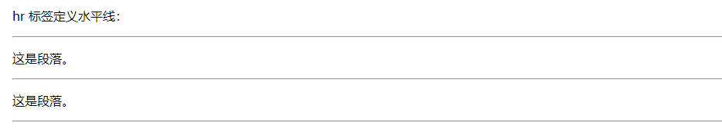

html标题：字体大小降低

<h1>这是标题 1</h1>

<h4>这是标题 4</h4>

<h5>这是标题 5</h5>

<h6>这是标题 6</h6>

结果：

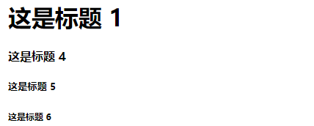

# 6、HTML 注释

可以将注释插入 HTML 代码中，这样可以提高其可读性，使代码更易被人理解。浏览器会忽略注释，也不会显示它们。

Eg:<!-- 这是一个注释 -->

# 7、HTML 与 XHTML 之间的差异

xmlns 属性在 XHTML 中是必需的，但在 HTML中不是。HTML 4.01 与 HTML5之间的差异，HTML5 中，增加了一个新属性：manifest。

然而，即使 XHTML 文档中的 <html> 没有使用 xmlns 属性，W3C 上的 HTML 验证器也不会报错。这是因为 "xmlns=http://www.w3.org/1999/xhtml" 是一个固定值，即使您没有包含它，此值也会被添加到 <html> 标签中。

# 8、HTML5 <progress> 标签

标记"下载进度"：

<progress value="22" max="100"></progress>

# 9、HTML 文本格式化

HTML 使用标签 <b>("bold") 与 <i>("italic") 对输出的文本进行格式, 如：粗体or斜体，通常标签 <strong> 替换加粗标签 <b> 来使用, <em> 替换 <i>标签使用。然而，这些标签的含义是不同的：<b> 与<i> 定义粗体或斜体文本。  
<strong> 或者 <em>意味着你要呈现的文本是重要的，所以要突出显示。现今所有主要浏览器都能渲染各种效果的字体。不过，未来浏览器可能会支持更好的渲染效果。

# 10、HTML 的各种标签

# （1）文本格式化标签

|  |  |
| --- | --- |
| **标签** | **描述** |
| [<b>](https://m.runoob.com/tags/tag-b.html) | 定义粗体文本 |
| [<em>](https://m.runoob.com/tags/tag-em.html) | 定义着重文字 |
| [<i>](https://m.runoob.com/tags/tag-i.html) | 定义斜体字 |
| [<small>](https://m.runoob.com/tags/tag-small.html) | 定义小号字 |
| [<strong>](https://m.runoob.com/tags/tag-strong.html) | 定义加重语气 |
| [<sub>](https://m.runoob.com/tags/tag-sub.html) | 定义下标字 |
| [<sup>](https://m.runoob.com/html/m/tags/tag-sup.html) | 定义上标字 |
| [<ins>](https://m.runoob.com/tags/tag-ins.html) | 定义插入字 |
| [<del>](https://m.runoob.com/tags/tag-del.html) | 定义删除字 |

# (2)HTML "计算机输出" 标签

|  |  |
| --- | --- |
| **标签** | **描述** |
| [<code>](https://m.runoob.com/tags/tag-code.html) | 定义计算机代码 |
| [<kbd>](https://m.runoob.com/tags/tag-kbd.html) | 定义键盘码 |
| [<samp>](https://m.runoob.com/tags/tag-samp.html) | 定义计算机代码样本 |
| [<var>](https://m.runoob.com/tags/tag-var.html) | 定义变量 |
| [<pre>](https://m.runoob.com/tags/tag-pre.html) | 定义预格式文本 |

# （3）HTML 引文, 引用, 及标签定义

|  |  |
| --- | --- |
| **标签** | **描述** |
| [<abbr>](https://m.runoob.com/tags/tag-abbr.html) | 定义缩写 |
| [<address>](https://m.runoob.com/tags/tag-address.html) | 定义地址 |
| [<bdo>](https://m.runoob.com/tags/tag-bdo.html) | 定义文字方向 |
| [<blockquote>](https://m.runoob.com/tags/tag-blockquote.html) | 定义长的引用 |
| [<q>](https://m.runoob.com/tags/tag-q.html) | 定义短的引用语 |
| [<cite>](https://m.runoob.com/tags/tag-cite.html) | 定义引用、引证 |
| [<dfn>](https://m.runoob.com/tags/tag-dfn.html) | 定义一个定义项目。 |

## 

## **11、HTML 链接- id 属性**

id 属性可用于创建一个 HTML 文档书签。书签不会以任何特殊方式显示，即在 HTML 页面中是不显示的，所以对于读者来说是隐藏的。

## **12、链接HTML**

链接是通过标签 <a> 来定义的。

实例<a href ="https://www.runoob.com">这是一个外部链接</a>

内部链接：在同一级的网页文件，href=”gfthyr.html”

（1）创建图片链接:

<a href="https://www.runoob.com/html/html-tutorial.html">

<img border="10" src="smiley.gif" alt="HTML" width="32" height="32"></a>

（2）无边框的图片链接:

<a href="https://www.runoob.com/html/html-tutorial.html">

<img border="0" src="smiley.gif" alt="HTML" width="32" height="32"></a>

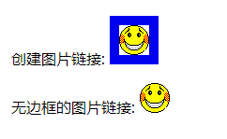

（3）没有下划线的链接

<a href="https://www.runoob.com/" style="text-decoration:none;">访问 runoob.com!</a>



（4）跳出框架

可以是跳转到别的页面或者跳转到空白页面，看链接的属性。

<a href="https://www.runoob.com/" target="_top">点击这里!</a>

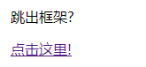

（5）锚点链接：定位到页面中的任意位置

（5.1）在链接文本的href属性值上，设置属性值为#名字，如href=”#edrf”

（5.2）找到目标位置标签，里面添加一个id 属性=刚才的名字，如<h3 id=”#edrf”> 第二季<h3/>。

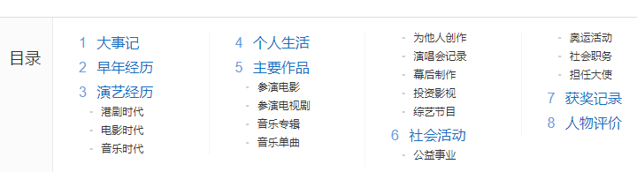

## **13、HTML <head>**

HTML head 元素：<head> 元素包含了所有的头部标签元素。在 <head>元素中你可以插入脚本（scripts）, 样式文件（CSS），及各种meta信息。

|  |  |
| --- | --- |
| **标签** | **描述** |
| [<head>](https://m.runoob.com/tags/tag-head.html" \t "https://m.runoob.com/html/_blank) | 定义了文档的信息 |
| [<title>](https://m.runoob.com/tags/tag-title.html" \t "https://m.runoob.com/html/_blank) | 定义了文档的标题 |
| [<base>](https://m.runoob.com/tags/tag-base.html" \t "https://m.runoob.com/html/_blank) | 定义了页面链接标签的默认链接地址 |
| [<link>](https://m.runoob.com/tags/tag-link.html" \t "https://m.runoob.com/html/_blank) | 定义了一个文档和外部资源之间的关系 |
| [<meta>](https://m.runoob.com/tags/tag-meta.html" \t "https://m.runoob.com/html/_blank) | 定义了HTML文档中的元数据 |
| [<script>](https://m.runoob.com/tags/tag-script.html" \t "https://m.runoob.com/html/_blank) | 定义了客户端的脚本文件 |
| [<style>](https://m.runoob.com/tags/tag-style.html" \t "https://m.runoob.com/html/_blank) | 定义了HTML文档的样式文件 |

可以添加在头部区域的元素标签为: <title>, <style>, <meta>, <link>, <script>, <noscript> 和 <base>。

<meta> 标签提供了元数据.元数据也不显示在页面上，但会被浏览器解析。

META 元素通常用于指定网页的描述，关键词，文件的最后修改时间，作者，和其他元数据。元数据可以使用于浏览器（如何显示内容或重新加载页面），搜索引擎（关键词），或其他Web服务。<meta> 一般放置于 <head> 区域。

示例：为搜索引擎定义关键词:

<meta name="keywords" content="HTML, CSS, XML, XHTML, JavaScript">

为网页定义描述内容:

<meta name="description" content="免费 Web & 编程 教程">

定义网页作者:

<meta name="author" content="Runoob">

每30秒钟刷新当前页面:

<meta http-equiv="refresh" content="30">

## **第四章 HTML样式实例**

# 1、 背景颜色

背景色属性（background-color）定义一个元素的背景颜色：

<body style="background-color:yellow;">

<h2 style="background-color:red;">这是一个标题</h2>

<p style="background-color:green;">这是一个段落。</p>

</body>



# 2、字体, 字体颜色 ，字体大小

使用font-family（字体），color（颜色），和font-size（字体大小）属性来定义字体的样式

<h1 style="font-family:verdana;">一个标题</h1> <p style="font-family:arial;color:red;font-size:20px;">一个段落。</p>

**3、文本对齐方式**

使用 text-align（文字对齐）属性指定文本的水平与垂直对齐方式：

<h1 style="text-align:center;">居中对齐的标题</h1> <p>这是一个段落。</p>

**4、内部样式表**

当单个文件需要特别样式时，就可以使用内部样式表。你可以在<head> 部分通过 <style>标签定义内部样式表:

<head><style type="text/css">

body {background-color:yellow;}

p {color:blue;}</style></head>

**5、外部样式表**

当样式需要被应用到很多页面的时候，外部样式表将是理想的选择。使用外部样式表，你就可以通过更改一个文件来改变整个站点的外观。

<head><link rel="stylesheet" type="text/css" href="mystyle.css"></head>

|  |  |
| --- | --- |
| **值** | **描述** |
| alternate | 链接到该文档的替代版本（比如打印页、翻译或镜像）。 |
| author | 链接到该文档的作者。 |
| help | 链接到帮助文档。 |
| icon | 导入表示该文档的图标。 |
| license | 链接到该文档的版权信息。 |
| next | 表示该文档是集合中的一部分，且集合中的下一个文档是被引用的文档。 |
| prefetch | 规定应该对目标资源进行缓存。 |
| prev | 表示该文档是集合中的一部分，且集合中的上一个文档是被引用的文档。 |
| search | 链接到针对文档的搜索工具。 |
| stylesheet | 要导入的样式表的 URL。 |

## **第五章 HTML <label> 标签**

<label> 标签为 input 元素定义标注（标记）。

label 元素不会向用户呈现任何特殊效果。不过，它为鼠标用户改进了可用性。如果您在 label 元素内点击文本，就会触发此控件。就是说，当用户选择该标签时，浏览器就会自动将焦点转到和标签相关的表单控件上。

<label for=”sex” >男</label>

<input type=”radio” name=”sex” id=”sex”>

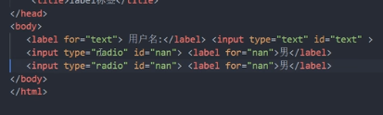

<label> 标签的 for 属性应当与相关元素的 id 属性相同：

|  |  |  |
| --- | --- | --- |
| **属性** | **值** | **描述** |
| [for](https://m.runoob.com/tags/att-label-for.html) | *element_id* | 规定 label 与哪个表单元素绑定。 |
| [form](https://m.runoob.com/tags/att-label-form.html)**New** | *form_id* | 规定 label 字段所属的一个或多个表单。 |

Eg:

<form action="demo_form.html" id="form1">  
<input type="radio" name="sex" id="male" value="male"><br>  
<label for="female"> Female </label>  
<input type="radio" name="sex" id="female" value="female">  
<input type="submit" value="提交"></form>  
<label for="male" form="form1">Male</label>

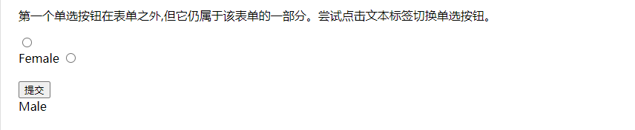

<style>标签的属性值

|  |  |  |
| --- | --- | --- |
| **属性** | **值** | **描述** |
| [media](https://m.runoob.com/tags/att-style-media.html) | *media_query* | 为样式表规定不同的媒体类型。 |
| [scoped](https://m.runoob.com/tags/att-style-scoped.html) | scoped | 如果使用该属性，则样式仅仅应用到 style 元素的父元素及其子元素。 |
| [type](https://m.runoob.com/tags/att-style-type.html) | text/css | 规定样式表的 MIME 类型。 |

## **第六章 HTML 图像**

**1、图像标签（ <img>）和源属性（Src）**

在 HTML 中，图像由<img> 标签定义。要在页面上显示图像，你需要使用源属性（src）。src 指 "source"。源属性的值是图像的 URL 地址。

定义图像的语法是：

<img src="*url*" alt="*some_text*">

URL 指存储图像的位置。如果名为 "pulpit.jpg" 的图像位于 www.runoob.com 的 images 目录中，那么其 URL 为 [http://www.runoob.com/images/pulpit.jpg](https://www.runoob.com/images/pulpit.jpg" \t "https://m.runoob.com/html/_blank)。

**2、HTML 图像- Alt属性**

alt 属性用来为图像定义一串预备的可替换的文本,替换文本属性的值是用户定义的。

<img src="boat.gif" alt="Big Boat">

在浏览器无法载入图像时，替换文本属性告诉读者她们失去的信息。此时，浏览器将显示这个替代性的文本而不是图像。

**3、HTML 图像- 设置图像的高度与宽度**

height（高度） 与 width（宽度）属性用于设置图像的高度与宽度。

<img src="pulpit.jpg" alt="Pulpit rock" width="304" height="228">

如果图像指定了高度宽度，页面加载时就会保留指定的尺寸。如果没有指定图片的大小，加载页面时有可能会破坏HTML页面的整体布局。

**4、设置图像边框粗细 (border)**

**5、提示文本(title)鼠标放到图片上的提示文本**

|  |  |
| --- | --- |
| **标签** | **描述** |
| [<img>](https://m.runoob.com/tags/tag-img.html) | 定义图像 |
| [<map>](https://m.runoob.com/tags/tag-map.html) | 定义图像地图 |
| [<area>](https://m.runoob.com/tags/tag-area.html) | 定义图像地图中的可点击区域 |

# **图片标签的相对路径**

1. 相对路径

定义：以引用文件所在位置为参考基础，而建立出的目录路径。

这里简单来说，图片相对于HTML页面的位置

|  |  |  |
| --- | --- | --- |
| 相对路径分类 | 符号 | 说明 |
| 同一级路径 |  | 图像文件位于HTML文件同一级 如<img src=”baidu.gif”/> |
| 下一级路径 | / | 图像文件位于HTML文件下一级如<img src=”image/baidu.gif”/> |
| 上一级路径 | ../ | 图像文件位于HTML文件上一级 如<img src=”../baidu.gif”/> |

1. 绝对路径

定义：是指目录下的绝对位置，直接到达目标位置，通常是从盘符开始的路径。

例如：“D:\web\img\logo.gif”或完整的网络地址”http://www/itcast.com”

# **第七章HTML表格**

# **1、表格简介**

表格由 <table> 标签来定义。每个表格均有若干行（由 <tr> 标签定义），每行被分割为若干单元格（由 <td> 标签定义）。

字母 td 指表格数据（table data），即数据单元格的内容。

数据单元格可以包含文本、图片、列表、段落、表单、水平线、表格等等。

<table border="1"> <tr>

<td>row 1, cell 1</td>

<td>row 1, cell 2</td> </tr>

<tr> <td>row 2, cell 1</td>

<td>row 2, cell 2</td> </tr>

</table>

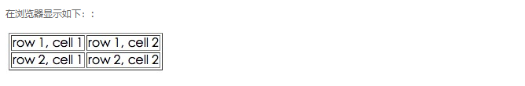

## 

Td单元格

Tr行标签

Table

# **2、表格属性**

|  |  |  |
| --- | --- | --- |
| 属性名 | 属性值 | 描述 |
| align | Left/center/right | 规定表格相对周围元素的对齐方式 |
| border | 1或”” | 规定表格单元是否有边框，默认为””。表示没有边框 |
| cellpadding | 像素值 | 规定单元边沿与其内容之间的空白，默认为1像素 |
| cellspacing | 像素值 | 规定单元格之间的空白，默认2像素 |
| width | 像素值或百分比 | 规定表格的宽度 |

## <table align=”center” cellpadding=”1”cellspacing=”0” border=”5” width=”500”height=”500”>

## **3、HTML 表格表头**

表格的表头使用 <th> 标签进行定义。大多数浏览器会把表头显示为粗体居中的文本：

Eg:<table border="1"> <tr>

<th>Header 1</th>

<th>Header 2</th> </tr>

## **4、HTML 表格标签**

|  |  |
| --- | --- |
| **标签** | **描述** |
| [<table>](https://m.runoob.com/tags/tag-table.html) | 定义表格 |
| [<th>](https://m.runoob.com/tags/tag-th.html) | 定义表格的表头 |
| [<tr>](https://m.runoob.com/tags/tag-tr.html) | 定义表格的行 |
| [<td>](https://m.runoob.com/tags/tag-td.html) | 定义表格单元 |
| [<caption>](https://m.runoob.com/tags/tag-caption.html) | 定义表格标题 |
| [<colgroup>](https://m.runoob.com/tags/tag-colgroup.html) | 定义表格列的组 |
| [<col>](https://m.runoob.com/tags/tag-col.html) | 定义用于表格列的属性 |
| [<thead>](https://m.runoob.com/tags/tag-thead.html) | 定义表格的页眉 |
| [<tbody>](https://m.runoob.com/tags/tag-tbody.html) | 定义表格的主体 |
| [<tfoot>](https://m.runoob.com/tags/tag-tfoot.html) | 定义表格的页脚 |

# （1）没有边框的表格

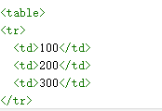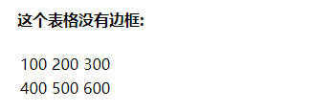

# （2）垂直标题

<table border="1"><tr>

<th>First Name:</th>

<td>Bill Gates</td></tr>

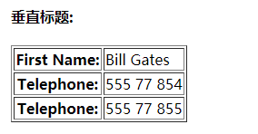

# （3）单元格间距

<table border="1" cellspacing="10">

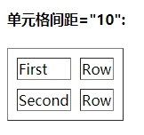

（4）带标题的表格

<caption>Monthly savings</caption>

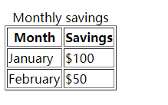

（5）跨列或跨行的表格

单元格跨两列: colspan=”合并单元格的个数”

<table border="1"><tr>

<th>Name</th>

<th colspan="2">Telephone</th>

</tr> <tr> <td>Bill Gates</td> <td>555 77 854</td> <td>555 77 855</td>

</tr></table>

单元格跨两行: rowspan=”合并单元格的个数”

<table border="1"><tr>

<th>First Name:</th>

<td>Bill Gates</td>

</tr> <tr><th rowspan="2">Telephone:</th> <td>555 77 854</td> </tr>

<tr> <td>555 77 855</td> </tr>

</table>

1. 合并单元格

目标单元格：（写合并代码）

跨行：最上侧单元格为目标单元格，写合并代码

跨列：最左侧单元格为目标单元格，写合并代码

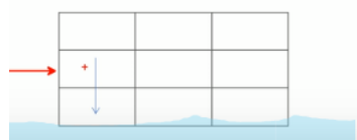

合并单元格三步曲：

1. 先确定是跨行还是跨列合并；
2. 找到目标单元格，写上合并方式=合并的单元格数量，比如：<td colspan=’2’></td>；
3. 删除多余单元格。

# **第八章 HTML列表**

## **1、HTML无序列表**

无序列表是一个项目的列表，此列项目使用粗体圆点（典型的小黑圆圈）进行标记。

无序列表使用 <ul> 标签

<ul>  
<li>Coffee</li>  
<li>Milk</li>  
</ul>

## 

## **2、HTML 有序列表**

同样，有序列表也是一列项目，列表项目使用数字进行标记。 有序列表始于 <ol> 标签。每个列表项始于 <li> 标签。 列表项使用数字来标记。

<ol>  
<li>Coffee</li>  
<li>Milk</li>  
</ol>

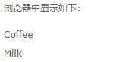

**3、HTML 自定义列表**

自定义列表不仅仅是一列项目，而是项目及其注释的组合。

自定义列表以 <dl> 标签开始。每个自定义列表项以 <dt> 开始。每个自定义列表项的定义以 <dd> 开始。

## **HTML 列表标签**

|  |  |
| --- | --- |
| **标签** | **描述** |
| [<ol>](https://m.runoob.com/tags/tag-ol.html" \t "https://m.runoob.com/html/_blank) | 定义有序列表 |
| [<ul>](https://m.runoob.com/tags/tag-ul.html" \t "https://m.runoob.com/html/_blank) | 定义无序列表 |
| [<li>](https://m.runoob.com/tags/tag-li.html" \t "https://m.runoob.com/html/_blank) | 定义列表项 |
| [<dl>](https://m.runoob.com/tags/tag-dl.html) | 定义列表 |
| [<dt>](https://m.runoob.com/tags/tag-dt.html" \t "https://m.runoob.com/html/_blank) | 自定义列表项目 |
| [<dd>](https://m.runoob.com/tags/tag-dd.html" \t "https://m.runoob.com/html/_blank) | 定义自定列表项的描述 |

**5、无序列表示例**

圆点列表：

<ul style="list-style-type:disc">

<li>Apples</li>

<li>Bananas</li>

</ul>

<ul style="list-style-type:circle">

<ul style="list-style-type:square">

**6、不同类型的有序列表示例**

大写字母列表：

<ol type="A">

<li>Apples</li>

<li>Bananas</li>

</ol>

<ol type="a">

<ol type="i">

**7、嵌套列表：缩进格式，可以嵌套多个ul**

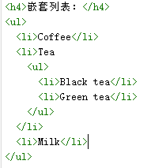

结果：

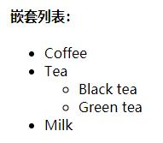

|  |  |  |
| --- | --- | --- |
| 标签名 | 定义 | 说明 |
| <ul></ul> | 无序标签 | 里面只包含li,没有顺序，使用较多，li里面可以包含任何标签 |
| <ol></ol> | 有序标签 | 里面只包含li,有顺序，使用较少，li里面可以包含任何标签 |
| <dl></dl> | 自定义标签 | 里面只包含dt和dd,dt和dd里面可以放任何标签 |

# **第九章 HTML的<div> 和<span>**

## **1、HTML 区块元素**

大多数 HTML 元素被定义为块级元素或内联元素。块级元素在浏览器显示时，通常会以新行来开始（和结束）。实例: <h1>, <p>, <ul>, <table>

## **2、HTML的内联元素**

内联元素在显示时通常不会以新行开始。实例: <b>, <td>, <a>, <img>

## **3、HTML <div> 元素**

HTML <div> 元素是块级元素，它可用于组合其他 HTML 元素的容器。

<div> 元素没有特定的含义。如果与 CSS 一同使用，<div> 元素可用于对大的内容块设置样式属性。

Eg: <div align="center" style="border:1px solid red"></div>

## **4、HTML <span> 元素**

HTML <span> 元素是内联元素，可用作文本的容器。

<span> 元素也没有特定的含义。当与 CSS 一同使用时，<span> 元素可用于为部分文本设置样式属性。

|  |  |
| --- | --- |
| **值** | **描述** |
| left | 左对齐内容 |
| right | 右对齐内容 |
| center | 居中对齐内容 |
| justify | 对行进行伸展，这样每行都可以有相等的长度（就像在报纸和杂志中） |

# **HTML表单和输入**

**1、表单简介**

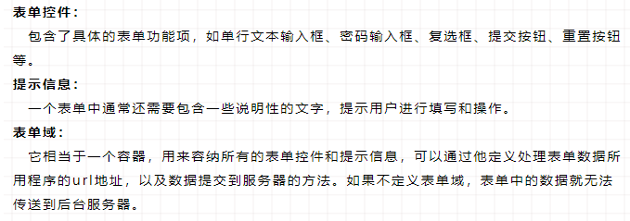

表单域是一个包含表单元素的区域。

在HTML标签中，<form>标签用于定义表单域，以实现用户信息的手机和传递。

<form>会把它范围内的表单元素信息提交给服务器。

Eg:<form action=’url地址’ method=’提交方式’ name=’表单域名称’>各种表单元素控件</form>

常用属性

|  |  |  |
| --- | --- | --- |
| 属性 | 属性值 | 作用 |
| action | url地址 | 用于指定接收并处理表单数据的服务器程序的url地址 |
| method | get/post | 用于设置表单数据的提交方式，其取值为get或post |
| name | 名称 | 用于指定表单的名称，以区分到一个页面中的多个表单域 |

HTML 表单用于收集用户的输入信息。

HTML 表单表示文档中的一个区域，此区域包含交互控件，将用户收集到的信息发送到 Web 服务器。

<form action="">  
First name: <input type="text" name="firstname"><br>  
Last name: <input type="text" name="lastname">  
</form>



## **HTML 表单 - 输入元素**

（1）input的控件与属性

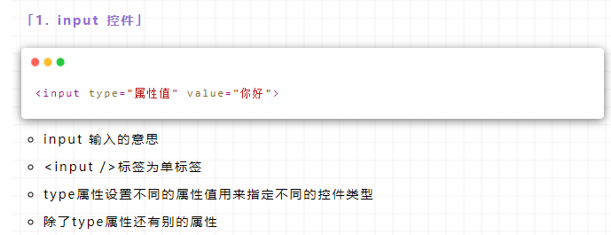

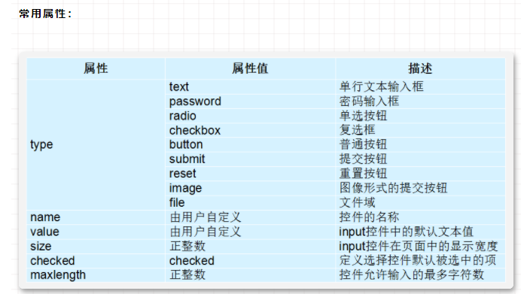

多数情况下被用到的表单标签是输入标签 <input>，输入类型是由 type 属性定义。

Checked： 规定input元素首次加载时应当被选中

Maxlength：规定输入字段的最大长度。

Reset： 可以还原初始状态

File： 上传文件。<input type=”file”>

**3、HTML表单--输入类型**

1. 文本域（Text Fields）

定义：文本域通过 <input type="text"> 标签来设定，当用户要在表单中键入字母、数字等内容时，就会用到文本域。（输入内容较多时），可以定义多行文本。

<textarea rows="10" cols="30">我是一个文本框。</textarea>

## 密码字段

## 定义：密码字段通过标签 <input type="password"> 来定义。

1. 单选按钮（Radio Buttons）

定义：需要有相同的name属性，<input type="radio"> 标签定义了表单的单选框选项。

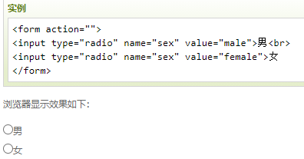

## 复选框（Checkboxes）

## 定义：<input type="checkbox"> 定义了复选框。复选框可以选取一个或多个选项。

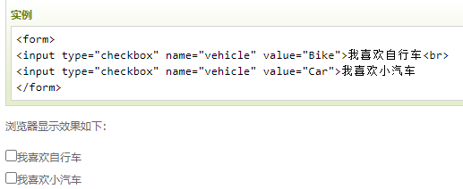

## 提交按钮(Submit)

## 定义：<input type="submit"> 定义了提交按钮。当用户单击确认按钮时，表单的内容会被传送到服务器。表单的动作属性 action 定义了服务端的文件名。action 属性会对接收到的用户输入数据进行相关的处理。

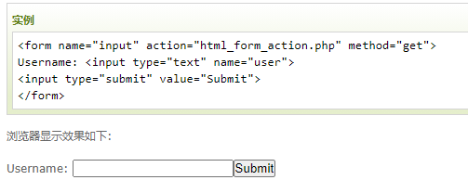

1. 下拉列表

定义：select，在option中定义 selected=”selected”时，当前项为默认选中项

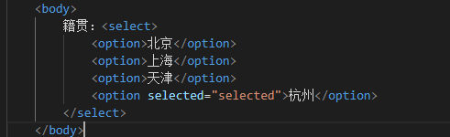



（7）创建按钮

<form action="">

<input type="button" value="Hello world!">

</form>

# **HTML框架**

1. **iframe语法**

定义：该URL指向不同的网页。

<iframe src="URL"></iframe>

## **2、iframe - 设置高度与宽度**

## height 和 width 属性用来定义iframe标签的高度与宽度。属性默认以像素为单位, 但是你可以指定其按比例显示 (如："80%")。

<iframe loading="lazy" src="demo_iframe.htm" width="200" height="200"></iframe>

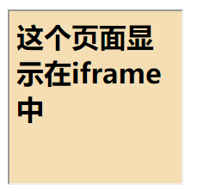

**3、iframe - 移除边框**

## frameborder 属性用于定义iframe表示是否显示边框。设置属性值为 "0" 移除iframe的边框:

<iframe src="demo_iframe.htm" frameborder="0"></iframe>

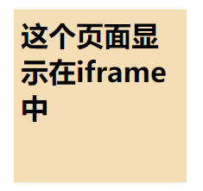

**4、使用 iframe 来显示目标链接页面**

## iframe 可以显示一个目标链接的页面，目标链接的属性必须使用 iframe 的属性。

<iframe src="demo_iframe.htm" name="iframe_a"></iframe>

<p><a href="https://www.runoob.com" target="iframe_a" rel="noopener">RUNOOB.COM</a></p>

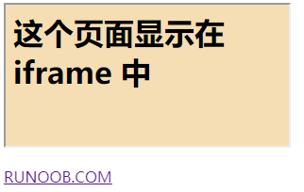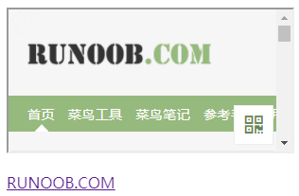

# **HTML颜色、脚本与实体字符**

**1、HTML颜色**

色板：[https://m.runoob.com/html/html-colors.html](https://kdocs.cn/l/ccJFBg9Sa00Z)

HTML 颜色由红色、绿色、蓝色混合而成。

HTML 颜色由一个十六进制符号来定义，这个符号由红色、绿色和蓝色的值组成（RGB）。

每种颜色的最小值是0（十六进制：#00）。最大值是255（十六进制：#FF）。

17标准颜色：黑色，蓝色，水，紫红色，灰色，绿色，石灰，栗色，海军，橄榄，橙，紫，红，白，银，蓝绿色，黄色。点击其中一个颜色名称（或一个十六进制值）就可以查看与不同文字颜色搭配的背景颜色。[https://m.runoob.com/html/html-colornames.html](https://kdocs.cn/l/cpb9ryqqDo9f)

**2、HTML 脚本**

## （1）HTML <script> 标签

## <script> 标签用于定义客户端脚本，比如 JavaScript。

<script> 元素既可包含脚本语句，也可通过 src 属性指向外部脚本文件。

<script> document.write("Hello World!"); </script>

## （2）HTML<noscript> 标签

## <noscript> 标签提供无法使用脚本时的替代内容，比方在浏览器禁用脚本时，或浏览器不支持客户端脚本时。

## <noscript>元素可包含普通 HTML 页面的 body 元素中能够找到的所有元素。只有在浏览器不支持脚本或者禁用脚本时，才会显示 <noscript> 元素中的内容。

Eg:

<script>document.write("Hello World!")</script>

<noscript>抱歉，你的浏览器不支持 JavaScript!</noscript>

<p>不支持 JavaScript 的浏览器会使用 &lt;noscript&gt; 元素中定义的内容（文本）来替代。</p>

**3、HTML 字符实体**

## （1）HTML 实体

在 HTML 中，某些字符是预留的。在 HTML 中不能使用小于号（<）和大于号（>），这是因为浏览器会误认为它们是标签。如果希望正确地显示预留字符，我们必须在 HTML 源代码中使用字符实体（character entities）。 字符实体类似这样：&#entity_number; 如需显示小于号，我们必须这样写：&lt; 或 &#60; 或 &#060;

## （2）不间断空格

## 浏览器总是会截短 HTML 页面中的空格。如果您在文本中写 10 个空格，在显示该页面之前，浏览器会删除它们中的 9 个。如需在页面中增加空格的数量，您需要使用 &nbsp; 字符实体。

## （3）结合音标符

## 发音符号是加到字母上的一个"glyph(字形)"。一些变音符号, 如 尖音符 (  ̀) 和 抑音符 (  ́) 。变音符号可以出现字母的上面和下面，或者字母里面，或者两个字母间。

## 变音符号可以与字母、数字字符的组合来使用。

示例：

|  |  |  |  |
| --- | --- | --- | --- |
| **音标符** | **字符** | **Construct** | **输出结果** |
| ̀ | a | a&#768; | à |
| ́ | a | a&#769; | á |
| ̂ | a | a&#770; | â |
| ̃ | a | a&#771; | ã |
| ̀ | O | O&#768; | Ò |
| ́ | O | O&#769; | Ó |
| ̂ | O | O&#770; | Ô |
| ̃ | O | O&#771; | Õ |

## （4）HTML字符字体

|  |  |  |  |
| --- | --- | --- | --- |
| **显示结果** | **描述** | **实体名称** | **实体编号** |
|  | 空格 | &nbsp; | &#160; |
| < | 小于号 | &lt; | &#60; |
| > | 大于号 | &gt; | &#62; |
| & | 和号 | &amp; | &#38; |
| " | 引号 | &quot; | &#34; |
| ' | 撇号 | &apos; (IE不支持) | &#39; |
| ￠ | 分 | &cent; | &#162; |
| £ | 镑 | &pound; | &#163; |
| ¥ | 人民币/日元 | &yen; | &#165; |
| € | 欧元 | &euro; | &#8364; |
| § | 小节 | &sect; | &#167; |
| © | 版权 | &copy; | &#169; |
| ® | 注册商标 | &reg; | &#174; |
| ™ | 商标 | &trade; | &#8482; |
| × | 乘号 | &times; | &#215; |
| ÷ | 除号 | &divide; | &#247; |

# **HTML统一资源定位器**

**1、URL定义**

## URL 是一个网页地址。URL可以由字母组成，如"runoob.com"，或互联网协议（IP）地址： 192.68.20.50。大多数人进入网站使用网站域名来访问，因为名字比数字更容易记住。

Web浏览器通过URL从Web服务器请求页面。当您点击 HTML 页面中的某个链接时，对应的 <a> 标签指向万维网上的一个地址。一个统一资源定位器(URL) 用于定位万维网上的文档。

**scheme://host.domain:port/path/filename/**

**2、常见的 URL Scheme**

以下是一些URL scheme:

|  |  |  |
| --- | --- | --- |
| **Scheme** | **访问** | **用于...** |
| http | 超文本传输协议 | 以 http:// 开头的普通网页。不加密。 |
| https | 安全超文本传输协议 | 安全网页，加密所有信息交换。 |
| ftp | 文件传输协议 | 用于将文件下载或上传至网站。 |
| file |  | 您计算机上的文件。 |

## **3、URL 字符编码**

URL 只能使用 [ASCII 字符集](https://m.runoob.com/tags/html-ascii.html)，来通过因特网进行发送。

由于 URL 常常会包含 ASCII 集合之外的字符，URL 须转换为有效的 ASCII 格式。URL 编码使用 "%" 其后跟随两位的十六进制数来替换非 ASCII 字符。

URL 不能包含空格。URL 编码通常使用 + 来替换空格。

# **4、HTML 速查列表**

[https://m.runoob.com/html/html-quicklist.html](https://kdocs.cn/l/cj8gD3yDmE7Y)

**5、HTML框架**

图像插入，链接插入，整个页面的背景颜色，标题背景，表格插入（包括多行多列），选项框架，目标链接的转接页面。

**第十四章 HTML5的简介**

**1、什么是 HTML5?**

HTML5 是下一代 HTML 标准。

HTML , HTML 4.01的上一个版本诞生于 1999 年。自从那以后，Web 世界已经经历了巨变。

HTML5 仍处于完善之中。然而，大部分现代浏览器已经具备了某些 HTML5 支持

**2、<canvas> 新元素**

|  |  |
| --- | --- |
| **标签** | **描述** |
| [<canvas>](https://m.runoob.com/tags/tag-canvas.html) | 标签定义图形，比如图表和其他图像。该标签基于 JavaScript 的绘图 API |

## **3、新多媒体元素**

|  |  |
| --- | --- |
| **标签** | **描述** |
| [<audio>](https://m.runoob.com/tags/tag-audio.html) | 定义音频内容 |
| [<video>](https://m.runoob.com/tags/tag-video.html) | 定义视频（video 或者 movie） |
| [<source>](https://m.runoob.com/tags/tag-source.html) | 定义多媒体资源 <video> 和 <audio> |
| [<embed>](https://m.runoob.com/tags/tag-embed.html) | 定义嵌入的内容，比如插件。 |
| [<track>](https://m.runoob.com/tags/tag-track.html) | 为诸如 <video> 和 <audio> 元素之类的媒介规定外部文本轨道。 |

## **4、新表单元素**

|  |  |
| --- | --- |
| **标签** | **描述** |
| [<datalist>](https://m.runoob.com/tags/tag-datalist.html) | 定义选项列表。请与 input 元素配合使用该元素，来定义 input 可能的值。 |
| [<keygen>](https://m.runoob.com/tags/tag-keygen.html) | 规定用于表单的密钥对生成器字段。 |
| [<output>](https://m.runoob.com/tags/tag-output.html) | 定义不同类型的输出，比如脚本的输出。 |

## **5、新的语义和结构元素**

HTML5提供了新的元素来创建更好的页面结构：

|  |  |
| --- | --- |
| **标签** | **描述** |
| [<article>](https://m.runoob.com/tags/tag-article.html) | 定义页面独立的内容区域。 |
| [<aside>](https://m.runoob.com/tags/tag-aside.html) | 定义页面的侧边栏内容。 |
| [<bdi>](https://m.runoob.com/tags/tag-bdi.html) | 允许您设置一段文本，使其脱离其父元素的文本方向设置。 |
| [<command>](https://m.runoob.com/tags/tag-command.html) | 定义命令按钮，比如单选按钮、复选框或按钮 |
| [<details>](https://m.runoob.com/tags/tag-details.html) | 用于描述文档或文档某个部分的细节 |
| [<dialog>](https://m.runoob.com/tags/tag-dialog.html) | 定义对话框，比如提示框 |
| [<summary>](https://m.runoob.com/tags/tag-summary.html) | 标签包含 details 元素的标题 |
| [<figure>](https://m.runoob.com/tags/tag-figure.html) | 规定独立的流内容（图像、图表、照片、代码等等）。 |
| [<figcaption>](https://m.runoob.com/tags/tag-figcaption.html) | 定义 <figure> 元素的标题 |
| [<footer>](https://m.runoob.com/tags/tag-footer.html) | 定义 section 或 document 的页脚。 |
| [<header>](https://m.runoob.com/tags/tag-header.html) | 定义了文档的头部区域 |
| [<mark>](https://m.runoob.com/tags/tag-mark.html) | 定义带有记号的文本。 |
| [<meter>](https://m.runoob.com/tags/tag-meter.html) | 定义度量衡。仅用于已知最大和最小值的度量。 |
| [<nav>](https://m.runoob.com/tags/tag-nav.html) | 定义导航链接的部分。 |
| [<progress>](https://m.runoob.com/tags/tag-progress.html) | 定义任何类型的任务的进度。 |
| [<ruby>](https://m.runoob.com/tags/tag-ruby.html) | 定义 ruby 注释（中文注音或字符）。 |
| [<rt>](https://m.runoob.com/tags/tag-rt.html) | 定义字符（中文注音或字符）的解释或发音。 |
| [<rp>](https://m.runoob.com/tags/tag-rp.html) | 在 ruby 注释中使用，定义不支持 ruby 元素的浏览器所显示的内容。 |
| [<section>](https://m.runoob.com/tags/tag-section.html) | 定义文档中的节（section、区段）。 |
| [<time>](https://m.runoob.com/tags/tag-time.html) | 定义日期或时间。 |
| [<wbr>](https://m.runoob.com/tags/tag-wbr.html) | 规定在文本中的何处适合添加换行符。 |

## 已移除的元素

以下的 HTML 4.01 元素在HTML5中已经被删除:

* <acronym>
* <applet>
* <basefont>
* <big>：着重字体
* <center>
* <dir>
* <font>
* <frame>：框架
* <frameset>
* <noframes>
* <strike>
* <tt>

## **HTML5 Canvas**

<canvas> 标签定义图形，比如图表和其他图像，您必须使用脚本来绘制图形。

在画布上（Canvas）画一个红色矩形，渐变矩形，彩色矩形，和一些彩色的文字。

## **1、什么是 canvas?**

HTML5 <canvas> 元素用于图形的绘制，通过脚本 (通常是JavaScript)来完成.

<canvas> 标签只是图形容器，您必须使用脚本来绘制图形。

你可以通过多种方法使用 canvas 绘制路径,盒、圆、字符以及添加图像。

## **2、创建一个画布（Canvas）**

一个画布在网页中是一个矩形框，通过 <canvas> 元素来绘制.

注意: 默认情况下 <canvas> 元素没有边框和内容。

<canvas id="myCanvas" width="200" height="100"></canvas>

注意: 标签通常需要指定一个id属性 (脚本中经常引用), width 和 height 属性定义的画布的大小。

使用 style 属性来添加边框:

<canvas id="myCanvas" width="200" height="100" style="border:1px solid #000000;"> </canvas>

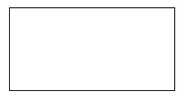

## **3、使用 JavaScript 来绘制图像**

canvas 元素本身是没有绘图能力的。所有的绘制工作必须在 JavaScript 内部完成：

var c=document.getElementById("myCanvas");

var ctx=c.getContext("2d"); ctx.fillStyle="#FF0000"; ctx.fillRect(0,0,150,75);

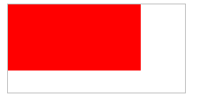

## **4、Canvas 坐标**

canvas 是一个二维网格。canvas 的左上角坐标为 (0,0)。上面的 fillRect 方法拥有参数 (0,0,150,75)。意思是：在画布上绘制 150x75 的矩形，从左上角开始 (0,0)

**5、Canvas - 路径**

在Canvas上画线，我们将使用以下两种方法：

moveTo(x,y) 定义线条开始坐标

lineTo(x,y) 定义线条结束坐标

绘制线条我们必须使用到 "ink" 的方法，就像stroke()。

## 实例

定义开始坐标(0,0), 和结束坐标 (200,100)。然后使用 stroke() 方法来绘制线条:

JavaScript:

var c=document.getElementById("myCanvas");

var ctx=c.getContext("2d");

ctx.moveTo(0,0);

ctx.lineTo(200,100);

ctx.stroke();

在canvas中绘制圆形, 我们将使用以下方法:

arc(x,y,r,start,stop)

## **6、Canvas - 文本**

使用 canvas 绘制文本，重要的属性和方法如下：

* font - 定义字体
* fillText(text,x,y) - 在 canvas 上绘制实心的文本
* strokeText(text,x,y) - 在 canvas 上绘制空心的文本

## 实例

使用 "Arial" 字体在画布上绘制一个高 30px 的文字（实心）：

JavaScript:

var c=document.getElementById("myCanvas");

var ctx=c.getContext("2d");

ctx.font="30px Arial";

ctx.fillText("Hello World",10,50);

## **7、Canvas - 渐变**

* 渐变可以填充在矩形, 圆形, 线条, 文本等等, 各种形状可以自己定义不同的颜色。
* 以下有两种不同的方式来设置Canvas渐变：
* createLinearGradient(x,y,x1,y1) - 创建线条渐变
* createRadialGradient(x,y,r,x1,y1,r1) - 创建一个径向/圆渐变

当我们使用渐变对象，必须使用两种或两种以上的停止颜色。

addColorStop()方法指定颜色停止，参数使用坐标来描述，可以是0至1.

使用渐变，设置fillStyle或strokeStyle的值为 渐变，然后绘制形状，如矩形，文本，或一条线。

Eg:

var c=document.getElementById("myCanvas");

var ctx=c.getContext("2d"); // 创建渐变

var grd=ctx.createLinearGradient(0,0,200,0);

grd.addColorStop(0,"red");

grd.addColorStop(1,"white"); // 填充渐变

ctx.fillStyle=grd;

ctx.fillRect(10,10,150,80);

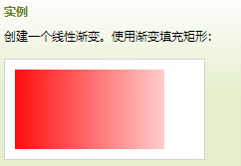

# **第十七章 HTML5 SVG**

SVG 定义为可缩放矢量图形。HTML5 支持内联 SVG。HTML <svg> 元素是 SVG 图形的容器。SVG 有多种绘制路径、框、圆、文本和图形图像的方法。

## **1、什么是SVG？**

* SVG 指可伸缩矢量图形 (Scalable Vector Graphics)
* SVG 用于定义用于网络的基于矢量的图形
* SVG 使用 XML 格式定义图形
* SVG 图像在放大或改变尺寸的情况下其图形质量不会有损失
* SVG 是万维网联盟的标准

**2、SVG优势**

* SVG 图像可通过文本编辑器来创建和修改
* SVG 图像可被搜索、索引、脚本化或压缩
* SVG 是可伸缩的，SVG 图像可在任何的分辨率下被高质量地打印
* SVG 可在图像质量不下降的情况下被放大

## **3、SVG 圆形**

<svg xmlns="http://www.w3.org/2000/svg" version="1.1">

<circle cx="100" cy="50" r="40" stroke="black" stroke-width="2" fill="red" /> </svg>

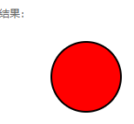

<svg xmlns="http://www.w3.org/2000/svg" version="1.1" height="190">

<polygon points="100,10 40,180 190,60 10,60 160,180" style="fill:lime;stroke:purple;stroke-width:5;fill-rule:evenodd;"> </svg>

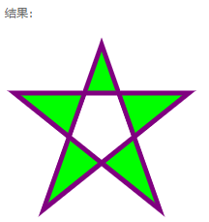

## **4、SVG 与 Canvas两者间的区别**

SVG 是使用 XML 描述 2D 图形的语言。Canvas 通过 JavaScript 来绘制 2D 图形。在 SVG 中，每个被绘制的图形均被视为对象。如果 SVG 对象的属性发生变化，那么浏览器能够自动重现图形。

Canvas 是逐像素进行渲染的。在 canvas 中，一旦图形被绘制完成，它就不会继续得到浏览器的关注。如果其位置发生变化，那么整个场景也需要重新绘制，包括任何或许已被图形覆盖的对象。

# **第十八章 HTML5 拖放和地理定位**

## **1、拖放介绍**

## （1）定义

## 拖放：拖放是一种常见的特性，即抓取对象以后拖到另一个位置。在 HTML5 中，拖放是标准的一部分，任何元素都能够拖放。

## （2）设置元素为可拖放

首先，为了使元素可拖动，把 draggable 属性设置为 true ：

<img draggable="true">

## （3）拖动什么 - ondragstart 和 setData()

## ondragstart 属性调用了一个函数，drag(event)，它规定了被拖动的数据。

dataTransfer.setData() 方法设置被拖数据的数据类型和值：

## （4）放到何处 - ondragover

ondragover 事件规定在何处放置被拖动的数据。默认地，无法将数据/元素放置到其他元素中。如果需要设置允许放置，我们必须阻止对元素的默认处理方式。

*event*.preventDefault()

## （5）进行放置 - ondrop

当放置被拖数据时，会发生 drop 事件。ondrop 属性调用了一个函数，drop(event)。

function drop(ev)  
{  
    ev.preventDefault();  
    var data=ev.dataTransfer.getData("Text");  
    ev.target.appendChild(document.getElementById(data));  
}

代码解释：

* 调用 preventDefault() 来避免浏览器对数据的默认处理（drop 事件的默认行为是以链接形式打开）
* 通过 dataTransfer.getData("Text") 方法获得被拖的数据。该方法将返回在 setData() 方法中设置为相同类型的任何数据。
* 被拖数据是被拖元素的 id ("drag1")
* 把被拖元素追加到放置元素（目标元素）中

## **2、HTML5 Geolocation（地理定位）**

请使用 getCurrentPosition() 方法来获得用户的位置。

示例：

var x=document.getElementById("demo");

function getLocation() {

if (navigator.geolocation) {

navigator.geolocation.getCurrentPosition(showPosition); }

else { x.innerHTML="该浏览器不支持获取地理位置。"; } }

function showPosition(position) { x.innerHTML="纬度: " + position.coords.latitude + "<br>经度: " + position.coords.longitude; }

结果：

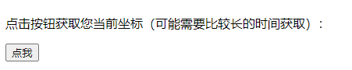

# **第十九章 HTML5 Video(视频)**

## **1、HTML5 (视频)- 如何工作**

<video width="320" height="240" controls>

<source src="movie.mp4" type="video/mp4">

<source src="movie.ogg" type="video/ogg"> 您的浏览器不支持Video标签。

</video>

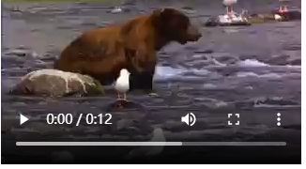

<video> 元素提供了播放、暂停和音量控件来控制视频。同时 <video> 元素也提供了 width 和 height 属性控制视频的尺寸。如果设置的高度和宽度，所需的视频空间会在页面加载时保留。如果没有设置这些属性，浏览器不知道大小的视频，浏览器就不能再加载时保留特定的空间，页面就会根据原始视频的大小而改变。

<video> 与</video> 标签之间插入的内容是提供给不支持 video 元素的浏览器显示的。<video> 元素支持多个 <source> 元素. <source> 元素可以链接不同的视频文件。

## **2、视频格式与浏览器的支持**

当前， <video> 元素支持三种视频格式： MP4, WebM, 和 Ogg:

|  |  |  |  |
| --- | --- | --- | --- |
| **浏览器** | **MP4** | **WebM** | **Ogg** |
| Internet Explorer | YES | NO | NO |
| Chrome | YES | YES | YES |
| Firefox | YES | YES | YES |
| Safari | YES | NO | NO |
| Opera | YES (从 Opera 25 起) | YES | YES |

## **3、HTML5 <video> - 使用 DOM 进行控制**

HTML5 <video> 和 <audio> 元素同样拥有方法、属性和事件。

<video> 和 <audio>元素的方法、属性和事件可以使用JavaScript进行控制.

其中的方法用于播放、暂停以及加载等。

示例：

<div style="text-align:center">

<button onclick="playPause()">播放/暂停</button>

<button onclick="makeBig()">放大</button>

<button onclick="makeSmall()">缩小</button>

<button onclick="makeNormal()">普通</button>

<video id="video1" width="420">

<source src="mov_bbb.mp4" type="video/mp4">

## <source src="mov_bbb.ogg" type="video/ogg"> </video>

</div>

<script>

var myVideo=document.getElementById("video1");

function playPause(){

if (myVideo.paused)

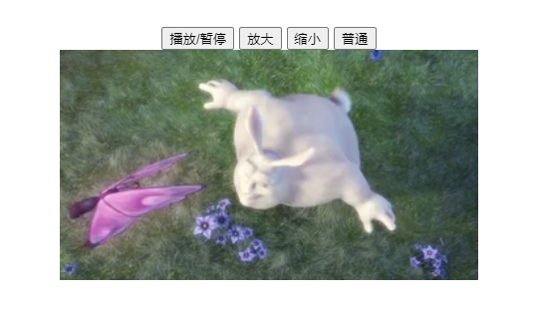

myVideo.play();

else

myVideo.pause(); }

function makeBig(){

myVideo.width=560; }

function makeSmall(){

myVideo.width=320; }

function makeNormal(){

myVideo.width=420; }

</script>

# **第二十章 HTML5 Audio(音频)**

## **HTML5 Audio - 如何工作**

如需在 HTML5 中播放音频，你需要使用以下代码：

<audio controls>

<source src="horse.ogg" type="audio/ogg">

<source src="horse.mp3" type="audio/mpeg">

</audio>

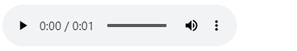

目前, <audio>元素支持三种音频格式文件: MP3, Wav和 Ogg:

# **第二十一章 HTML5 新Input 类型**

HTML5 拥有多个新的表单输入类型。这些新特性提供了更好的输入控制和验证。新的输入类型：color、date、datetime、datetime-local、email、month、number、range、search、tel、time、url、week。

## **1、Input 类型: color**

## 实例：从拾色器中选择一个颜色:

选择你喜欢的颜色: <input type="color" name="favcolor">

<form action="demo-form.php">选择你喜欢的颜色:

<input type="color" name="favcolor">

<input type="submit"></form>

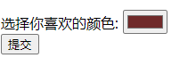

## **2、Input 类型: date**

实例：定义一个时间控制器。

生日: <input type="date" name="bday">

<form action="demo-form.php">

生日: <input type="date" name="bday">

<input type="submit">

</form>

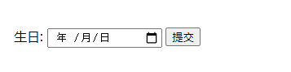

**3、Input 类型: datetime**

datetime 类型允许你选择一个日期（UTC 时间）。定义一个日期和时间控制器（本地时间）。

生日 (日期和时间)： <input type="datetime" name="bdaytime">



**4、Input 类型: datetime-local**

datetime-local 类型允许你选择一个日期和时间 (无时区).

定义一个日期和时间 (无时区):

生日 (日期和时间): <input type="datetime-local" name="bdaytime"



## **5、Input 类型: email**

email 类型用于应该包含 e-mail 地址的输入域。

在提交表单时，会自动验证 email 域的值是否合法有效:

E-mail: <input type="email" name="email">

## 

## **6、Input 类型: month**

month 类型允许你选择一个月份。

定义月与年 (无时区):

生日 (月和年): <input type="month" name="bdaymonth">

## **7、Input 类型: number**

number 类型用于应该包含数值的输入域。您还能够设定对所接受的数字的限定

数量 ( 1 到 5 之间 ): <input type="number" name="quantity" min="1" max="5">



使用下面的属性来规定对数字类型的限定：

|  |  |
| --- | --- |
| **属性** | **描述** |
| disabled | 规定输入字段是禁用的 |
| max | 规定允许的最大值 |
| maxlength | 规定输入字段的最大字符长度 |
| min | 规定允许的最小值 |
| pattern | 规定用于验证输入字段的模式 |
| required | 规定输入字段的值是必需的 |
| size | 规定输入字段中的可见字符数 |
| step | 规定输入字段的合法数字间隔 |
| value | 规定输入字段的默认值 |

## **8、Input 类型: range**

range 类型用于应该包含一定范围内数字值的输入域。range 类型显示为滑动条。

<input type="range" name="points" min="1" max="10">

  
请使用下面的属性来规定对数字类型的限定：max - 规定允许的最大值、min - 规定允许的最小值、step - 规定合法的数字间隔、value - 规定默认值

**9、Input 类型: search**

search 类型用于搜索域，比如站点搜索或 Google 搜索。

定义一个搜索字段 (类似站点搜索或者Google搜索):

Search Google: <input type="search" name="googlesearch">

## **10、Input 类型: tel**

定义输入电话号码字段:

电话号码: <input type="tel" name="usrtel">

## **11、Input 类型: time**

time 类型允许你选择一个时间。定义可输入时间控制器（无时区）：

选择时间: <input type="time" name="usr_time">

## **12、Input 类型: url**

url 类型用于应该包含 URL 地址的输入域。在提交表单时，会自动验证 url 域的值。

定义输入URL字段:

添加您的主页: <input type="url" name="homepage">

## **13、Input 类型: week**

week 类型允许你选择周和年。定义周和年 (无时区):

选择周: <input type="week" name="week_year">

# **第二十二章 HTML5 表单元素**

HTML5 有以下新的表单元素:

* <datalist>
* <keygen>
* <output>

## **1、HTML5 <datalist> 元素**

<datalist> 元素规定输入域的选项列表。

<datalist> 属性规定 form 或 input 域应该拥有自动完成功能。当用户在自动完成域中开始输入时，浏览器应该在该域中显示填写的选项，使用 <input> 元素的列表属性与 <datalist> 元素绑定.

Eg:

<input list="browsers">

<datalist id="browsers">

<option value="Internet Explorer">

<option value="Firefox">

<option value="Chrome"> <option value="Opera"> <option value="Safari"> </datalist>



## **2、HTML5 <keygen> 元素**

<keygen> 元素的作用是提供一种验证用户的可靠方法。

<keygen>标签规定用于表单的密钥对生成器字段。

当提交表单时，会生成两个键，一个是私钥，一个公钥。

私钥（private key）存储于客户端，公钥（public key）则被发送到服务器。

Eg:

<form action="demo_keygen.asp" method="get"> 用户名：

<input type="text" name="usr_name"> 加密:

<keygen name="security">

<input type="submit">

</form>



## **3、HTML5 <output> 元素**

<output> 元素用于不同类型的输出，比如计算或脚本输出

# **4、HTML5 表单属性**

## <input> height 和 width 属性

定义了一个图像提交按钮, 使用了 height 和 width 属性:

<input type="image" src="img_submit.gif" alt="Submit" width="48" height="48">

# **第二十三章 HTML5 语义元素**

## **1、HTML5 <section> 元素**

<section> 标签定义文档中的节（section、区段）。比如章节、页眉、页脚或文档中的其他部分。

<section>

<h1>WWF</h1>

<p>The World Wide Fund for Nature (WWF) is....</p>

</section>

## **2、HTML5 <article> 元素**

<article> 标签定义独立的内容。.

<article> 元素使用实例:Forum post、Blog post、News story、Comment

<article>

<h1>Internet Explorer 9</h1>

<p>Windows Internet Explorer 9(缩写为 IE9 )在2011年3月14日21:00 发布。</p>

</article>

**3、HTML5 <nav> 元素**

<nav> 标签定义导航链接的部分。

<nav> 元素用于定义页面的导航链接部分区域，但是，不是所有的链接都需要包含在 <nav> 元素中。

<nav>

<a href="/html/">HTML</a> | <a href="/css/">CSS</a> | <a href="/js/">JavaScript</a> | <a href="/jquery/">jQuery</a>

</nav>



## **4、HTML5 <aside> 元素**

<aside> 标签定义页面主区域内容之外的内容（比如侧边栏）。aside 标签的内容应与主区域的内容相关.

<p>My family and I visited The Epcot center this summer.</p>

<aside>

<h4>Epcot Center</h4>

<p>The Epcot Center is a theme park in Disney World, Florida.</p>

</aside>

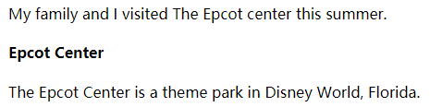

## HTML5 <header> 元素、<header>元素描述了文档的头部区域、<header>元素主要用于定义内容的介绍展示区域.、在页面中你可以使用多个<header> 元素。

## **5、HTML5 <footer> 元素**

<footer> 元素描述了文档的底部区域.、<footer> 元素应该包含它的包含元素

一个页脚通常包含文档的作者，著作权信息，链接的使用条款，联系信息等、文档中你可以使用多个 <footer>元素。

<footer>

<p>Posted by: Hege Refsnes</p>

<p><time pubdate datetime="2012-03-01"></time></p>

</footer>

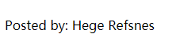

## **6、HTML5 <figure> 和 <figcaption> 元素**

<figure>标签规定独立的流内容（图像、图表、照片、代码等等）。

<figure> 元素的内容应该与主内容相关，但如果被删除，则不应对文档流产生影响。

<figcaption> 标签定义 <figure> 元素的标题.

<figcaption>元素应该被置于 "figure" 元素的第一个或最后一个子元素的位置。

<figure>

<img loading="lazy" src="img_pulpit.jpg" alt="The Pulpit Rock" width="304" height="228">

<figcaption>Fig1. - The Pulpit Pock, Norway.</figcaption>

</figure>

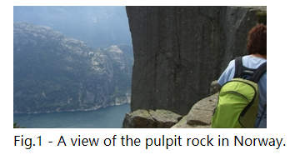

**第二十四章HTML5 Web 存储**

## **1、localStorage 和 sessionStorage**

客户端存储数据的两个对象为：

* localStorage - 用于长久保存整个网站的数据，保存的数据没有过期时间，直到手动去除。
* sessionStorage - 用于临时保存同一窗口(或标签页)的数据，在关闭窗口或标签页之后将会删除这些数据。

**2、localStorage 对象**

localStorage 对象存储的数据没有时间限制。第二天、第二周或下一年之后，数据依然可用。

// 存储 localStorage.setItem("sitename", "菜鸟教程");

// 查找 document.getElementById("result").innerHTML = "网站名：" + localStorage.getItem("sitename");

## **3、sessionStorage 对象**

sessionStorage 方法针对一个 session 进行数据存储。当用户关闭浏览器窗口后，数据会被删除。

**第二十五章 HTML5 Web SQL 数据库**

## **1、核心方法**

以下是规范中定义的三个核心方法：

* openDatabase：这个方法使用现有的数据库或者新建的数据库创建一个数据库对象。
* transaction：这个方法让我们能够控制一个事务，以及基于这种情况执行提交或者回滚。
* executeSql：这个方法用于执行实际的 SQL 查询

**2、打开数据库**

我们可以使用 openDatabase() 方法来打开已存在的数据库，如果数据库不存在，则会创建一个新的数据库。

var db = openDatabase('mydb', '1.0', 'Test DB', 2 * 1024 * 1024);

openDatabase() 方法对应的五个参数说明：

**3、执行查询操作**

执行操作使用 database.transaction() 函数

var db = openDatabase('mydb', '1.0', 'Test DB', 2 * 1024 * 1024); db.transaction(function (tx) { tx.executeSql('CREATE TABLE IF NOT EXISTS LOGS (id unique, log)'); });

**4、插入数据**

在执行上面的创建表语句后，我们可以插入一些数据：

var db = openDatabase('mydb', '1.0', 'Test DB', 2 * 1024 * 1024);

db.transaction(function (tx) {

tx.executeSql('CREATE TABLE IF NOT EXISTS LOGS (id unique, log)');

tx.executeSql('INSERT INTO LOGS (id, log) VALUES (1, "菜鸟教程")');

tx.executeSql('INSERT INTO LOGS (id, log) VALUES (2, "www.runoob.com")'); });

我们也可以使用动态值来插入数据：

var db = openDatabase('mydb', '1.0', 'Test DB', 2 * 1024 * 1024);

db.transaction(function (tx) {

tx.executeSql('CREATE TABLE IF NOT EXISTS LOGS (id unique, log)');

tx.executeSql('INSERT INTO LOGS (id,log) VALUES (?, ?)', [e_id, e_log]); });

实例中的 e_id 和 e_log 是外部变量，executeSql 会映射数组参数中的每个条目给 "?"。**5、更新记录**

更新记录使用的格式如下：

db.transaction(function (tx) {

tx.executeSql('UPDATE LOGS SET log=\'www.w3cschool.cc\' WHERE id=2');});

# **第二十六章 HTML5 WebSocket**

WebSocket 是 HTML5 开始提供的一种在单个 TCP 连接上进行全双工通讯的协议。

WebSocket 使得客户端和服务器之间的数据交换变得更加简单，允许服务端主动向客户端推送数据。在 WebSocket API 中，浏览器和服务器只需要完成一次握手，两者之间就直接可以创建持久性的连接，并进行双向数据传输。

笔记整理，方便大家查阅翻看，点击目录即可跳转至对应部分，省略了js的基础语法部分，一起加油！  
HTML基础入门(一)：https://blog.csdn.net/Augenstern_QXL/article/details/115419453  
HTML5基础标签(二)：https://blog.csdn.net/augenstern_qxl/category_10946310.html?spm=1001.2014.3001.5482  
CSS基础入门(三)：https://blog.csdn.net/Augenstern_QXL/article/details/115560532  
CSS核心盒模型浮动定位(四)：https://blog.csdn.net/Augenstern_QXL/article/details/115560502  
CSS3提高(五)：  
https://blog.csdn.net/Augenstern_QXL/article/details/115726577  
JavaScript基础之ES6(一)：  
https://blog.csdn.net/Augenstern_QXL/article/details/115219073  
JavaScript基础之ES6(二)：  
https://blog.csdn.net/Augenstern_QXL/article/details/115344398  
JavaScript提高之DOM(三)：  
https://blog.csdn.net/Augenstern_QXL/article/details/115416921  
JavaScript提高之BOM（四）：  
<https://blog.csdn.net/Augenstern_QXL/article/details/115406408>